**SOFTWARE REQUIREMENTS SPECIFICATION**

Ditujukan untuk memenuhi tugas Mata Kuliah Proyek 3



**Disusun Oleh:**

161511039 Dewi Roaza

161511042 Fadhil Shofian

161511051 M. Ridwan H. D. P

**JURUSAN TEKNIK KOMPUTER DAN INFORMATIKA**

**D3 – TEKNIK INFORMATIKA**

**POLITEKNIK NEGERI BANDUNG**

**2018**

**DAFTAR ISI**

**1.** **Introduction** 4

**1.1.** **Purpose** 4

**1.2.** **Scope** 4

**1.3.** **Definitions, Acronyms, and Abbreviations** 5

**1.4.** **References** 5

**1.5.** **Technologies to be used** 5

**1.6 Overview** 5

**2.** **Overall Description** 6

**2.1. Use-Case Model Survey** 6

**2.1.1. Use Case Diagram** 6

**2.2. Architecture Diagram & Database Design** 7

**2.2.1. Sequence Diagram** 7

**2.2.2. Class Diagram** 9

**2.2.3. Activity Diagram** 9

**2.3. Assumptions and Dependencies** 13

**3.** **Specific Requirements** 13

**3.1. Use-Case Reports** 13

**Use case: Isi Profil** 13

**Use case: Hitung Kalori** 14

**Use case: Melihat Data Diet** 14

**3.2 Supplementary Requirements** 15

**3.2.1 External Interface** 15

**3.2.1.1 User Interfaces** 15

**3.2.2 Hardware interfaces** 15

**3.2.3 Software interfaces** 15

**3.2.4 Reliability** 16

**3.2.5 Availibility** 16

**4.** **Suporting information** 16

**5.** **Concerns / Queries / Doubts if any:** 16

Revision History

|  |  |  |  |
| --- | --- | --- | --- |
| **Name** | **Date** | **Reason For Changes** | **Version** |
|  | 08/01/2018 |  | 0 |
|  |  |  |  |

# **Introduction**

Pada bab ini akan dijelaskan mengenai tujuan dibuatnya SRS, cakupan SRS, mendefinisikan kata-kata, akronim dan singkatan yang digunakan dalam SRS, referensi yang digunakan, dan overview dari SRS.

## **Purpose**

Tujuan dari dibuatnya SRS ini adalah untuk membuat pembaca atau pengguna mengerti tentang aplikasi yang akan dibuat agar aplikasi yang dibuat nantinya tidak melenceng dari keinginan pengguna.

## **Scope**

Aplikasi Travellender merupakan aplikasi yang digunakan untuk memudahkan pengguna dalam memanajemen event pengguna. Aplikasi akan melakukan perhitungan terhadap event yang telah di inputkan oleh pengguna, supaya dapat memberikan rekomendasi kendaraan apa yang bisa dipakai untuk sampai ke tempat event yang di slenggarakan. Setelah itu aplikasi akan menampilkan map lokasi event pengguna dan pengguna dapat memilih kendaraan yang sudah direkomendasikan kepada untuk menentukan kendaraan apa yang harus digunakan untuk sampai lokasi event.

Adapun batasan aplikasi yang akan dibuat, diantaranya:

1. Pengguna harus menginputkan event, waktu, lokasi awal dan lokasi event/ tujuan.
2. Inputan waktu/jam pada form selesai tidak bisa sama atau lebih awal dari waktu/jam event mulai.
3. Jam hanya dapat di input dari 00.00 – 24.00 tidak bisa lebih atau kurang.
4. Lokasi awal dan dan lokasi event/tujuan tidak dapat di inputkan dengan lokasi yang sama.
5. Event dalam satu hari tdk di batasi.
6. Tidak bisa ada event lain dalam waktu yg sama.

## **Definitions, Acronyms, and Abbreviations**

|  |  |  |
| --- | --- | --- |
| No | Istilah | Definisi |
| 1 | Add event | Merupakan proses untuk memasukkan data event ke dalam database melalui aplikasi |
| 2 | Edit | Merupakan proses untuk mengedit event yang sudah ada melalui aplikasi |
| 3 | Delete | Merupakan proses untuk menghapus data yang sudah ada dari database melalui aplikasi |
| 4 | View/Detail | Merupakan proses untuk menampilkan data yang ada dalam database |

## **References**

1. IEEE. *IEEE Std 830-1998 IEEE Recommended Practice for Software Requirements Specifications*, IEEE Computer Society, 1998.

## **Technologies to be used**

Untuk membangun aplikasi ini kami menggunakan bahasa pemrograman java, aplikasi pembantu menggunakan netbeand, xampp, mysql.

## **1.6 Overview**

Dokumen ini terdiri dari lima bab yaitu, Bab 1 Pendahuluan, Bab 2 Deskripsi Umum Perangkat Lunak, Bab 3 Deskripsi Kebutuhan, Bab 4 Informasi Pendukung dan Bab 5 Kekhawatiran/Pertanyaan.

# **Overall Description**

Pada bagian ini akan dijelaskan dan dideskripsikan kebutuhan aplikasi secara umum dari Aplikasi Travelender yang meliputi *Product Perspective, Product Functions, User Characteristics, Constraints,* dan *Assumptions and Dependencies*.

## **2.1. Use-Case Model Survey**

## **2.1.1. Use Case Diagram**

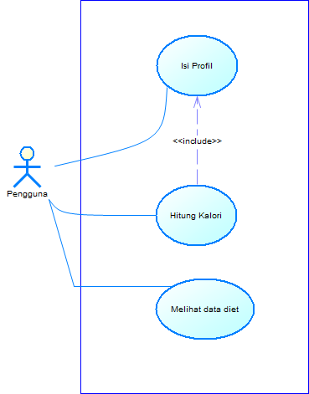

Figure Product Perspective

* + - 1. **Definisi Actor**

|  |  |  |
| --- | --- | --- |
| No | Actor | Deskripsi |
| 1 | Pengguna | Penggunan harus melakukan Isi profil pada aplikasi. Pengguna juga dapat melakukan penghitungan kalori serta melihat data diet/makanan. |

* + - 1. **Definisi Use Case**

|  |  |  |  |
| --- | --- | --- | --- |
| No | Use Case |  | Deskripsi |
| 1 | Isi profil |  | Pengguna harus mengisi data nama, berat badan, tinggi badan. |
| 2 | Hitung Kalori |  | Pengguna melakukan input makanan yang ia makan satu hari, kemudian sistem menampilkan hasil perhitungan. |
| 3 | Melihat data diet |  | Sistem menampilkan data makanan beserta kalorinya. |

## **2.2. Architecture Diagram & Database Design**

## **2.2.1. Sequence Diagram**

* **Isi Profil**

Figure 2 Sequence diagram isi profil

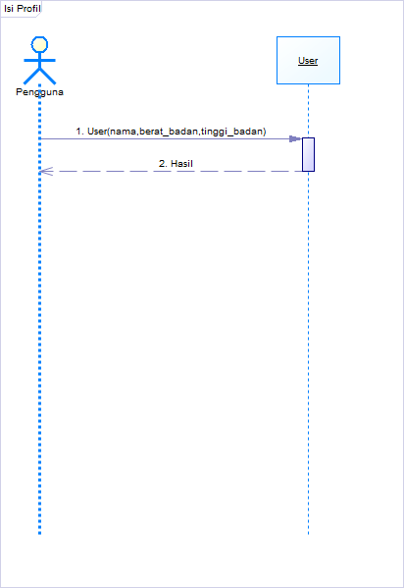

* **Hitung Kalori**

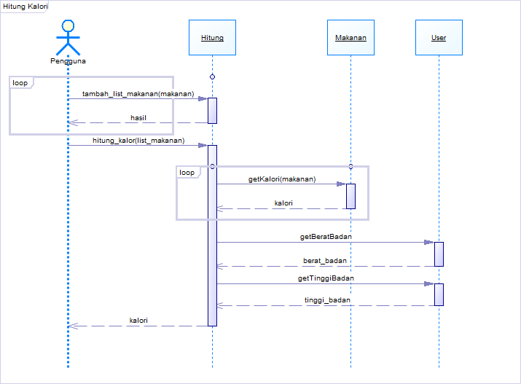

Figure 3 Sequence diagram hitung kalori

## **2.2.2. Class Diagram**

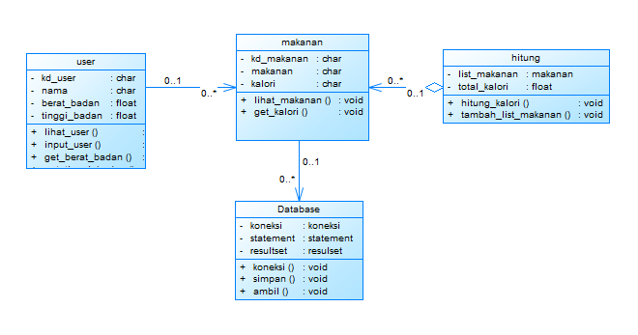

Figure 4 Class diagram

## **2.2.3. Activity Diagram**

* **Isi Profil**

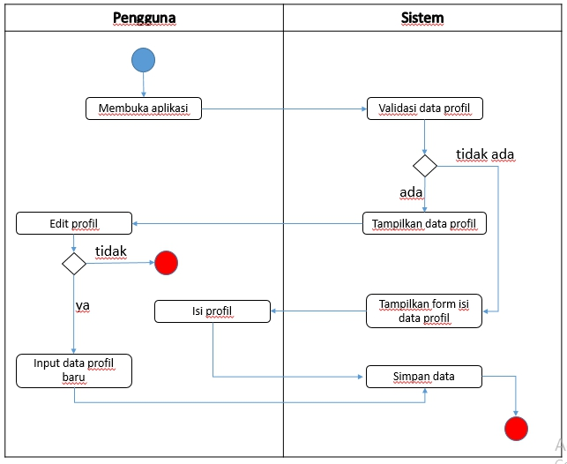

Figure 5 Activity diagram isi profil

* **Menghitung Kalori**

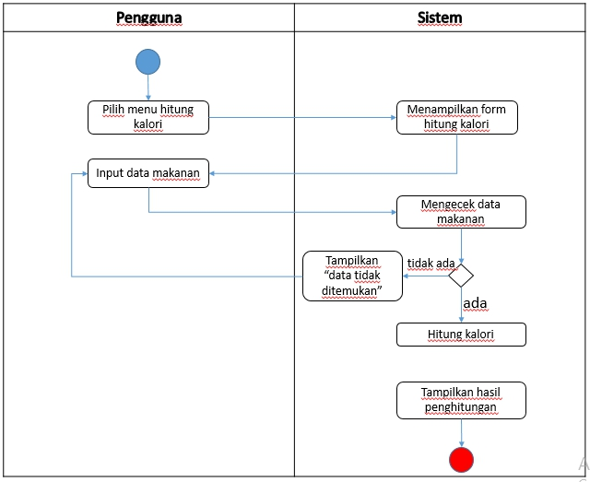

Figure 6 Activity diagram Menghitung kalori

* **Melihat Data Diet**

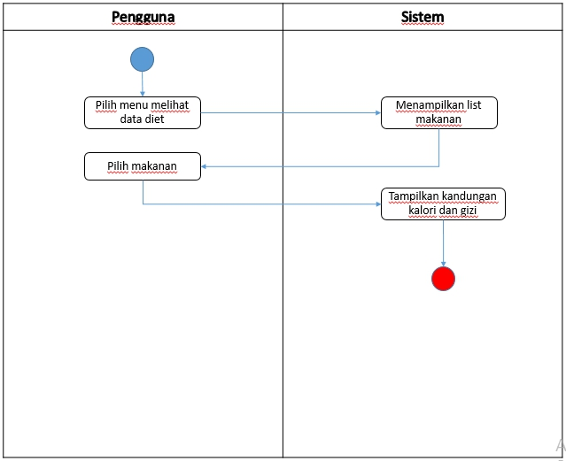

Figure 7 Activity diagram Melihat data diet

## **2.3. Assumptions and Dependencies**

Pada aplikasi ini pengguna diasumsikan tidak melakukan aktivitas untuk membantu diet sehingga pengguna melakukan diet hanya dengan penghitungan kalori. Aplikasi ini tidak bergantung kepada aplikasi lain.

# **Specific Requirements**

Pada bagian ini akan menjelaskan dan mendeskripsikan mengenai kebutuhan aplikasi secara mendetail dari Aplikasi Travelender yang meliputi *External Interface Requirements, Functional Requirements, Performance Requirements, Design Constraints, Software System Attributes, Other Requirements.*

## **3.1. Use-Case Reports**

**Update Information use cases**

#### **Use case: Add Event**

**Diagram:**

Pengguna

Create Schedule

**Deskripsi Singkat**

Pengguna mengisi data event yang akan dilakukan

**Deskripsi langkah-langkah :**

1. Saat pengguna membuka aplikasi sistem akan melakukan log in terlebih dahulu, jika berhasil langsung masuk ke fitur add event untuk melakukan input event.
2. Pengguna harus mengisi nama event, waktu event berupa tanggal dan waktu dari event lalu lokasi sekarang dan lokasi event.
3. Sistem akan menyimpan data event tersebut dan pengguna dapat melihat lokasi event di map beserta dengan kendaraan yang direkomendasikan untuk sampai ke lokasi event

## **3.2 Supplementary Requirements**

## **3.2.1 External Interface**

Pada bagian ini akan menjelaskan mengenai input ke dalam sistem dan output yang dikeluarkan oleh sistem yang dibangun.

### **3.2.1.1 User Interfaces**

1. Halaman Login
2. Halaman utama / home berisi berisikan daftar event pada hari disaat pengguna membuka aplikasi dan fitur add event (edit/delete/view)
3. Halaman add event untuk melakukan input event dan memilih kendaraan
4. Tampilan profil dan log out

### **3.2.2 Hardware interfaces**

Aplikasi dapat berjalan secara online

### **3.2.3 Software interfaces**

Seperti yang ditunjukkan pada bagian *Product Prespective* , aplikasi travelender yang dibangun berinteraksi dengan database. Komunikasi antara aplikasi dengan database terdiri dari operasi penyimpanan data, menampilkan data, edit dan delete.

### **3.2.4 Reliability**

Faktor-faktor yang dibutuhkan agar aplikasi tahan uji, diantaranya proses inputan berjalan dengan baik dan data yang muncul 100% tepat sesuai dengan yang ada di database aplikasi. Selain itu, output yang dihasilkan harus sesuai dengan yang input yang dimasukkan oleh pengguna.

### **3.2.5 Availibility**

Untuk menggunakan aplikasi Travelender, menggunakan web baik di PC atau di smarphone

# **Suporting information**

* 1. **User Interface**
  2. **Index**

# **Concerns / Queries / Doubts if any:**